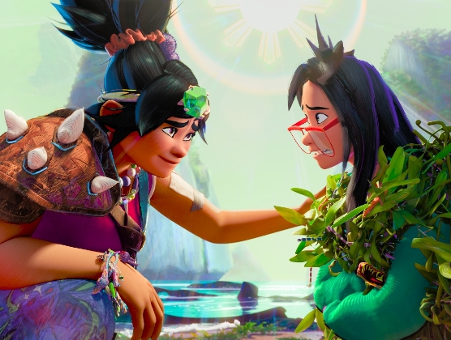
Zapomenutý ostrov
(Forgotten Island)
Premiéra: 24. 9. 2026

UIP – Universal, USA, 2026
Režie: Joel Crawford, Januel Mercado
Scénář: Joel Crawford, Januel Mercado
Hudba: Nathan Matthew David
Hrají (v českém znění): Tereza Smetanová, Milada Vaňkátová, Ondřej Rychlý, Michal Holán, Jana Zenáhlíková

Vyrazit s nejlepší kámoškou na legendami opředený ostrov? To chceš. Zjistit na místě, že tenhle ostrov může vaše přátelství zničit? To nechceš. Tvůrci filmu Kocour v botách: Poslední přání natočili dobrodružnou fantasy komedii o síle kamarádství.
Divoká Jo a intelektuálka Raisa jsou každá z jiného těsta, přesto mezi nimi vznikne přátelství s velkým „P“. Jako nejlepší kámošky přežijí nástrahy základní a střední školy. Na jejím konci se ale objeví první velká výzva. Raisa má opustit rodné město, aby pokračovala ve studiích na univerzitě, Jo čeká hledání práce. Jejich poslední společný večer není vůbec lehký, jako by si uvědomovaly, že rozdělené životní cesty se už nikdy nemusí spojit. Jenže pak se před nimi otevře tajemný portál, který vede na mýty opředený ostrov Nakali. O něm a jeho tajemných obyvatelích jim kdysi vyprávěla babička a obě holky tam plánovaly vyrazit, než je dospívání připravilo o velkou část fantazie a snění. I proto se obě zdráhají udělat krok do neznáma, tedy do portálu, ten je však nemilosrdně pohltí. Jo a Raisa se rázem ocitnou ve světě, který funguje podle vlastních, jim naprosto nesrozumitelných pravidel. Obývají ho podivuhodné bytosti, u nichž je těžké aspoň zpočátku odhadnout, zda jim budou chtít pomáhat či ubližovat. Poměrně brzy dívky zjistí, že největším nepřítelem je samotný ostrov, protože se živí jejich vzpomínkami. Dokážou z něj uniknout dřív, než zapomenou? Na svůj dosavadní život, na své kamarádství?
Téma přátelství nerezonuje silně pouze v příběhu, ale bylo klíčové i pro samotný tvůrčí proces. Joel Crawford a Januel Mercado, kteří společně natočili film Kung Fu Panda 2, se shodli, že k výsledku zásadně přispělo jejich kamarádství. „Máme rádi stejné filmy, smějeme se stejným věcem, tohle napojení na stejnou vlnu dalo vzniknout výjimečným momentům, které by ve filmu jinak nebyly“, říká režisér Crawford.

Přístupnost: přístupné bez omezení
Žánr: animovaná komedie
Verze: český dabing
Stopáž: 109 min
Formát: 2D DCP, zvuk 5.1
Programování: Zuzana Černá, GSM: 602 836 993, cerna@cinemart.cz
Filmy si objednejte na www.disfilm.cz

